**BAB II**

**KAJIAN TEORI**

1. **KAJIAN TEORI DAN KAITANNYA DENGAN PEMBELAJARAN YANG AKAN DITELITI**
2. **Model Pembelajaran Inkuiri Terbimbing**
3. **Model Pembelajaran**
4. **Pengertian Pembelajaran**

Pembelajaran diartikan sebagai suatu kegiatan yang mengkondisikan seseorang belajar. Dengan demikian pembelajaran lebih menfokuskan diri agar peserta didik dapat belajar secara optimal melalui berbagai kegiatan edukatif yang dilakukan pendidik.

Menurut Mohammad Surya dalam Abdul Majid (2014:141) pembelajaran adalah suatu proses yang dilakukan individu untuk memperoleh suatu perubahan perilaku yang baru secara keseluruhan, sebagai hasil dari pengalaman individu sendiri dalam interaksi dengan lingkungannya.

Dimyati dan Mudjiono dalam Syaiful Sagala (2010:62) mengemukakan bahwa pembelajaran adalah kegiatan guru secara terprogram dalam desain instruksional,untuk membuat siswa belajar secara aktif,yang menekankan pada penyediaan sumber belajar.

UU SPN No. 20. 2003 dalam Abdul Majid (2014:141) pembelajaran adalah proses interaksi peserta didik dengan pendidik dan sumber belajar pada situasi lingkungan belajar.

Berdasarkan beberapa pendapat menurut para ahli pengertian pembelajaran di atas, maka dapat ditarik suatu kesimpulan bahwa pembelajaran merupakan suatu proses dimana individu/peserta didik melakukan perubahan tingkah laku untuk menjadikan peserta didik lebih aktif dan untuk terjadinya proses interaksi peserta didik pendidik dan sumber belajar pada siatuasi lingkungan belajar.

1. **Pengertian Model Pembelajaran**

Model pembelajaran merupakan salah satu pendekatan dalam rangka mensiasati perubahan perilaku peserta didik secara adaftif maupun generatif. Model pembelajaran sangat erat kaitannya dengan gaya belajar peserta didik dan gaya mengajar guru.

Menurut Kemp dalam Rusman (2010:132)

Strategi pembelajaran merupakan suatu perangkat materi dan prosedur pembelajaran yang digunakan secara bersama-sama untuk menimbulkan hasil belajar pada peserta didik. Model pembelajaran dalam kurikulum 2013 ada empat model pembelajaran.Model tersebut merupakan pola umum perilaku pembelajaran untuk mencapai tujuan pembelajaran yang diharapkan.

Joyce & Weil dalam Rusman (2010:133) mengemukakan bahwa model pembelajaran adalah suatu rencana atau pola yang digunakan untuk membentuk kurikulum(rencana pembelajaran jangka panjang), merancang bahan-bahan pembelajaran, dan membimbing pembelajaran di kelas atau yang lain.

Trianto (2011:67) menyatakan bahwa model pembelajaran adalah suatu perencanaan atau suatu pola yang digunakan sebagai pedoman dalam merencanakan pembelajaran di kelas atau pembelajaran dalam tutorial. Pendapat lain diutarakan oleh Joyce dalam Trianto (2011:68)

*Each models guides us as we design instruction to help students achieve various objective*

Berdasarkan pendapat tersebut, dapat disimpulkan bahwa model pembelajaran adalah suatu alat yang digunakan sebagai pedoman dalam melakukan pembelajaran yang berdasarkan tujuan pembelajaran yang sebenarnya agar siswa dapat mencapai tujuan pembelajaran yang baik. Pemilihan model pembelajaran sangat dipengaruhi oleh sifat dan materi yang akan diajarkan, tujuan yang akan dicapai dalam pembelajaran tersebut, serta tingkat kemampuan peserta didik.

Model pembelajaran dapat dijadikan pola pilihan, artinya para guru boleh memilih model pembelajaran yang sesuai dan efisien untuk mencapai tujuan pendidikannya.

1. **Definisi Model Inkuri Terbimbing**

Kourilsky dalam Hamalik (2010:78) mengemukakan bahwa pengajaran berdasarkan inkuiri adalah suatu strategi yang berpusat pada siswa, dimana siswa secara berkelompok mencari jawaban-jawaban dari pertanyaan-pertanyaan yang diberikan melalui suatu prosedur yang telah digariskan secara jelas dan structural kelompok.

Gulo dalam Trianto (2009:166) bahwa pembelajaran inkuiri merupakan rangkaian kegiatan belajar yang melibatkan secara maksimal seluruh kemampuan siswa untuk mencari dan menyelidiki secara sistematis, kritis, logis, analitis sehingga mereka dapat merumuskan sendiri penemuannya dengan penuh percaya diri.

Schmidt dalam SitiAtava (2013:85) mengemukakan bahwa inkuiri adalah suatu proses untuk memperoleh dan mendapatkan informasi dengan melakukan observasi atau eksperimen guna mnecari jawaban maupun memecahkan masalah.

Seorang guru harus memiliki kemampuan untuk memilih suatu model pembelajaran yang cocok digunakan dalam proses pembelajarannya. Saat ini terdapat banyak jenis model pembelajaran yang dapat digunakan guru untuk mempermudah proses penyampaian materi ajar kepada siswa. Guru harus lebih teliti dalam memilih satu model pembelajaran yang akan diterapkan kepada siswanya, karena terdapat dua jenis model pembelajaran yaitu pembelajaran yang berpusat pada guru *(Teacher Centerd)* dan pembelajaran yang berpusat pada siswa *(Student Centered).*

Salah satu model pembelajaran yang berpusat pada siswa *(student centered)* adalah model pembelajaran inkuiri terbimbing *(Gided Inquiry).* Inkuiri terbimbing adalah suatu model pembelajaran inkuiri yang pada proses pelaksanaannya peran siswa tidak dilepas begitu saja, melainkan guru masih ikut berperan dalam proses pembelajaran ini. Inkuiri terbimbing digunakan pada siswa yang belum pernah melakukan inkuiri. Dengan inkuiri terbimbing, siswa masih mendapatkan arahan dan bimbingan dari guru yang merupakan tahap awal untuk melakukan model pembelajaran inkuiri yang benar-benar mandiri.

Dalam inkuiri terbimbing *(Gided Inquiry)* guru memegang peranan dalam memilih topik atau bahasan, pertanyaan dan menyediakan materi, akan tetapi siswa diharuskan untuk mendesain dan merancang penyelididkan, menganalisa hasil, dan sampai pada kesimpulan.

Pembelajaran inkuiri terbimbing diterapkan agar para siswa bebas mengembangkan konsep yang mereka pelajari. Mereka diberi kesempatan untuk memecahkan masalah yang mereka hadapi secara berkrlompok, didalam kelas mereka diajarkan berinteraksi sosial dengan kawan sebayanya untuk saling bertukar informasi antar kelompok.

Berdasarkan beberapa pendapat Menurut para ahli, dapat disimpulkan bahwa inkuiri adalah suatu model pembelajaran yang lebih mengutamakan peran aktif siswa untuk berfikir secara mandiri untuk menemukan jawaban-jawaban atas permasalahan yang ditemukan berdasarkan tahapan-tahapan yang sistematis sehingga permasalahan itu dapat diselesaikan dengan baik.

1. **Karakteristik Model Pembelajaran Inkuri Terbimbing**

Kulthau dan Todd dalam Trianto (2007:21) mengungkapkan mengenai enam karakteristik pembelajaran inkuiri terbimbing sebagai berikut :

1. Siswa belajar menjadi lebih aktif dan mereflesikan pengalaman belajarnya.
2. Siswa dapat belajar membangun pengetahuan dari hal yang telah mereka ketahui sebelumnya.
3. Siswa mengembangkan kemampuan berfikir tingkat tinggi melalui bimbingan dan interaksi/ campur tangan pada *critical points* (titik terpenting) dari proses pembelajaran.
4. Perkembangan pengetahuan, gerak dan sikap menjadi tersusun secara bertingkat.
5. Siswa memiliki berbagai cara untuk memperoleh pengetahuan
6. Siswa belajar berinteraksi dengan siswa lainnya.
7. **Prinsip-prinsip Inkuiri Terbimbing**

Penggunaan model pembelajaran inkuiri terbimbing dalam proses pembelajaran, ada beberapa prinsip mendasar yang harus diperhatikan oleh setiap guru agar penggunaan model ini benar-benar mencapai suatu keberhasilan dalam pembelajaran.Menurut Hamruni dalam Hartono (2013:156) mengemukakan beberapa prinsip-prinsip utama dalam model pembelajaran inkuiri terbimbing, diantaranya :

1. Berorientasi Pada Pengembangan Intelektual

Tujuan utama dari strategi inkuiri adalah pengembangan kemampuan berfikir. Dengan demikian, strategi pembelajaran ini, selain berorientasi pada hasil belajar, pembelajaran juga berorientasi pada proses belajar. Mengukur siswa tidak hanya dari sejauh mana mengusai dan memahami suatu materi, melainkan bagaimana siswa itu mencari dan menemukan suatu makna melalui suatu proses berfikir.

1. Prinsip Bertanya

Peran guru dalam model pembelajaran ini adalah sebagai penanya. Kemampuan guru untuk bertanya dalam setiap langkah inkuiri sangat diperlukan. Kemampuan siswa untuk menjawab setiap pertanyaan pada dasarnya sudah merupakan sebagaian proses berfikir. Pada proses pembelajaran ini juga perlu dikembangkan sikap kritis siswa dengan selalu bertanya dan mempertanyakan berbagai fenomena yang sedang dipelajarinya.

1. Prinsip Interaksi

Belajar merupakan suatu proses interaksi, interaksi antara siswa maupun interaksi siswa dengan guru, bahkan interaksi antara siswa dengan lingkungan. Sebagai sebuah proses interaksi, guru mempunyai peran penting untuk mengatur proses interaksi tersebut agar siswa mampu terangsang untuk meningkatkan kualitas berfikirnya.

1. Prinsip Belajar Untuk Berfikir

Belajar tidak hanya mengingat dan menghafal. Terdapat proses mental yang membuat siswa berfikir dan menggunakan segala kemampuannya, baik dalam aspek otak kiri atau otak kanan, kecerdasan, emosi, spiritual dan intelektual. Belajar harus melibatkan semua potensi diri siswa.

1. Keterbukaan

Belajar merupakan proses eksperimentasi yang selalu membuka berbagai kemungkinan. Pembelajaran yang baik akan selalu membuka ruang bagi siswa untuk mencoba sesuai tingkat perkembangan pemiliknya. Kreatifitas yang dimiliki anak akan berkembang dalam suasana keterbukaan. Prinsip keterbukaan itu tetap ada tetapi guru harus mengawasi dan mengontrol.

Prinsip - prinsip penggunaan model inkuiri tersebut harus dipahami dan dilaksanakan oleh seorang guru, agar proses pembelajaran dengan menggunakan model inkuiri dapat berjalan dengan baik agar mendapatkan hasil yang memuaskan yaitu menciptakan suatu pembelajaran yang menyenangkan dan berorientasi kepada siswa yang mampu berfikir kritis dan ilmiah.

1. **Kelebihan dan Kelemahan Inkuiri Terbimbing**

Setiap model pembelajaran yang digunakan pasti memiliki sisi positif dan negatifnya, begitu pula dengan model pembelajaran inkuiri terbimbing yang digunakan sebagai model pembelajaran. Model pembelajaran inkuiri terbimbing memiliki beberapa kelebihan dan kelemahan yang harus diketahui oleh seorang guru sebelum mempraktikkannya dalam pembelajaran.

1. **Kelebihan Model Inkuiri Terbimbing**

Model pembelajaran inkuiri terbimbing merupakan salah satu model pembelajaran yang sangat dianjurkan, karena model ini memiliki keunggulan, menurut Sanjaya (2012: 155), diantaranya:

1. Model Pembelajaran inkuiri terbimbing merupakan model pembelajaran yang menekankan kepada aspek kognitif, afektif dan psikomotor secara seimbang, sehingga pembelajaran melalui metode ini dianggap lebih bermakna.
2. Model pembelajaran inkuiri terbimbing dapat memberikan ruang kepada siswa untuk belajar sesuai dengan gaya belajar mereka.
3. Model pembelajaran inkuiri terbimbing merupakan model yang dianggap sesuai dengan perkembangan psikologi belajar modern yang menganggap belajar adalah proses perubahan tingkah laku berkat adanya pengalaman.
4. Pengajaran berubah dari *teacher centered* menjadi *student centered*. Guru tidak mendominasi sepenuhnya kegiatan belajar siswa, tetapi lebih banyak membimbing dan memberikan kebebasan kepada siswa.
5. Membantu siswa menggunakan ingatan dalam mentransfer konsep yang dimilikinya kepada situasi-situasi proses belajar yang baru.

1. **Kelemahan Model Pembelajaran Inkuiri Terbimbing**

Apabila proses pembelajaran menggunakan model Inkuiri Terbimbing guru dan siswa tidak memiliki kesungguhan yang tinggi dalam belajar maka akan sulit mengontrol kegiatan dan keberhasilan hasil belajar siswa. Selain memilki kelebihan model pembelajaran inkuiri terbimbing juga memiliki beberapa kelemahan menurut Sanjaya (2012: 156), diantaranya:

1. Jika model pembelajaran inkuiri terbimbing digunakan sebagai model pembelajaran, maka akan sulit mengontrol kegiatan dan keberhasilan siswa.
2. Model ini sulit dalam merencanakan pembelajaran, kerana terbentur dengan kebiasaan siswa dalam belajar.
3. Kadang-kadang dalam mengimplementasikannya, memerlukan waktu yang panjang, sehingga guru sering sulit menyesuaikannya dengan waktu yang telah ditentukan.
4. Selama kriteria keberhasilan ditentukan oleh kemampuan siswa menguasai materi pelajaran, maka model pembelajaran inkuiri terbimbing akan sulit diimplementasikan oleh setiap guru.
5. **Langkah-langkah Pembelajaran**

Langkah (sintaks) model pembelajaran inkuiri terbimbing yang akan digunakan dalam penelitian ini diadaptasi dari sintaks model pembelajaran inkuiri, dimana langkah-langkah ini menuntun guru dan siswa dalam pembelajaran, agar proses pembelajaran dengan menggunakan model Inkuiri Terbimbing mencapai hasil yang diharapkan. Hal ini sejalan dengan pendapat yang dikemukakan oleh Gulo (Trianto, 2007: 138). Adapun sintaks model pembelajaran inkuiri terbimbing dan penerapannya pada pembelajaran inkuiri terbimbing sebagai berikut.

**Tabel 2.1**

**Sintaks Model Pembelajaran Inkuiri Terbimbing dan Implementasinya Pada Model Pembelajaran Inkuri dan Inkuiri Terbimbing**

|  |  |  |
| --- | --- | --- |
| **No.** | **Sintaks Model Pembelajaran Inkuiri Terbimbing** | **Implementasi Pada Model Pembelajaran Inkuiri Terbimbing** |
| 1. | Mengajukan Pertanyaan atau Permasalahan | Guru menyajikan permasalahan melalui poster atau demonstrasi, kemudian siswa mengungkapkan gagasannya mengenai poster atau demonstrasi tersebut. Setelah itu, guru mengajukan pertanyaan. Agar lebih jelas, pertanyaan tersebut ditulis di papan tulis. |
| 2. | Merumuskan Hipotesis | Guru memberikan pertanyaan pengarah atau melakukan diskusi agar siswa dapat merumuskan hipotesis. Guru menampung hipotesis siswa dan menuliskannya di papan tulis. |
| 3. | Mengumpulkan Data | Guru dan siswa melakukan diskusi untuk menentukan prosedur yang akan digunakan, serta menentuka variabel-variabel yang akan diteliti. Kemudian siswa menuliskan alat dan bahan serta prosedur percobaan pada LKS yang telah disediakan oleh guru. |
| 4. | Analisis Data | Dalam menganalisi data, siswa diberikan pertanyaan pengarah oleh guru. Kemudian beberapa kelompok mengkomunikasikan hasil diskusi kelompoknya. |
| 5. | Membuat Kesimpulan | Guru memberi kesempatan kepada siswa untuk menyimpulkan hasil pembelajaran melalui diskusi kelas. Siswa juga diharapkan dapat menghubungkan hasil percobaannya, sehingga dapat membuat kesimpulan dari indikator kompetensi yang disampaikan oleh guru pada awal pembelajaran. |

Berdasarkan uraian di atas maka dapat disimpulkan, bahwa langkah-langkah kegiatan pembelajaran modelInkuiri Terbimbing adalah sebagai berikut : (1) Mengajukan Pertanyaan atau Permasalahan; (2) Merumuskan Hipotesis; (3) Mengumpulkan Data; (4) Analisis Data; (5) Membuat Kesimpulan.

Pada inkuiri terbimbing peran guru adalah sebagai penentu pokok permasalahan pada materi yang dipelajari. Selain menentukan topic, guru juga menentukan prosedur pembelajaran inkuiri kepada siswa, sedangkan siswa berperan dalam mengumpulkan data dari masalah yang telah ditentukan oleh guru, membuat hipotesis, melakukan penyelidikan, menganalisa hasil, membuat kesimpulan, dan mengkomunikasikan hasil penyelidikan.

1. **Pemahaman Konsep**
2. **Definisi Pemahaman Konsep**
3. **Pengertian Pemahaman**

Pemahaman atau *comprehension* dapat diartikan menguasai sesuatu dengan pikiran. Pemahaman mencakup kemampuan menangkap arti dan makna tentang hal yang dipelajari. Pemahaman pun memiliki arti yang sangat mendasar yang meletakkan bagian-bagian belajar pada proporsinya, tanpa itu Skill pengetahuan dan sikap tidak akan bermakna.

Kegiatan belajar, unsur pemahaman itu tidak dapat dipisahkan dari unsur-unsur psikologis yang lain. Dengan motivasi, konsentrasi dan reaksi , subjek belajar dapat mengembangkan fakta-fakta, ide-ide atau skill. Perlu diingat bahwa pemahaman, tidak sekedar tahu, tetapi juga menghendaki agar subjek belajar dapat memanfaatkan bahan-bahan yang telah dipahami dan menginternalisasikan bahan-bahan yang dipelajari ke dalam suatu konsep/ pengertian secara menyeluruh.

Bahwa pemahaman harus bersifat dinamis dan kreatif agar menghasilkan imajinasi dan pikiran yang tenang. Apabila subjek belajar atau peserta didik benar-benar memahaminya, maka akan siap memberi jawaban yang pasti atas pertanyaan-pertanyaan atau berbagai masalah dalam belajar.

Menurut W.S.Winkel (<http://ian43.wordpress.com/2010/12/17/pengertian-pemahaman> Diakses tanggal 13 Juni 2014) pemahaman mencakup kemampuan untuk menangkap makna dan arti dari bahan yang di pelajari.

Pendapat lain tentang pemahaman dikemukakan oleh Dedikbud (<http://ian43.wordpress.com/2010/12/17/pengertian-pemahaman,Diakses> tanggal 13 Juni 2014) bahwa pemahaman adalah suatu proses, cara memahami, cara mempelajari baik-baik supaya paham dan pengetahuan banyak.

Sardirman (2009:42) menyatakan bahwa pemahaman atau *comprehension* merupakan salah satu unsur psikologis dalam belajar. Pemahaman dapat diartikan menguasai sesuatu dengan pikiran. Karena itu belajar berarti harus mengerti secara mental dan makna filosofinya, maksud dan implikasinya serta aplikasi-aplikasinya, sehingga menyebabkan siswa dapat memahami situasi-situasi hal ini sangat penting bagi siswa yang belajar. Memahami maksudnya, menangkap maksudnya, adalah tujuan akhir dari setiap belajar. *Comprehension* atau pemahaman, memiliki arti yang sangat mendasar yang meletakan bagian-bagian belajar proporsinya. Tanpa itu skill pengetahuan dan sikap tidak akan bermakna.

Berbagai pendapat diatas bahwa pemahaman merupakan suatu proses perbuatan dalam memahami makna dan arti dari bahan yang telah di pelajari secara baik-baik sehingga dari apa yang telah dipahami akan menambah pengetahuan yang banyak.

1. **Pengertian Konsep**

Konsep adalah suatu pendekatan pengajaran yang secara langsung menyajikan konsep tanpa memberi kesempatan kepada peserta didik untuk menghayati bagaimana konsep itu diperoleh. Konsep merupakan buah pemikiran seseorang atau kelompok orang yang dinyatakan dalam definisi sehingga melahirkan produk pengetahuan meliputi prinsip, hukum, dan teori. Konsep diperoleh dari fakta , peristiwa, pengalaman, melalui generalisasi dan berpikir abstrak, kegunaan konsep untuk menjelaskan dan meramalkan

Rosser dalam Syaiful Sagala (2010:73) mengemukan konsep adalah suatu abstrak yang mewakili satu kelas objek-objek, kejadian-kejadian, kegiatan-kegiatan, atau hubungan-hubungan yang mempunyai atribut-atribut yang sama.

Adapun menurut S. Hamid Hasan dalam Sapriya (2006:37) Konsep adalah pengabstraksian dari sejumlah benda yang memiliki karakteristik yang sama”.Konsep dapat dinyatakan dalam sejumlah bentuk konkrit atau abstrak, luas atau sempit, satu kata frase.

Kedua pendapat di atas dapat disimpulkan bahwa konsep merupakan suatu yang abstrak dari sejumlah benda atau objek dan memiliki karakteristik serta kegiatan atau hubungan yang sama.

1. **Pemahaman konsep**

Pemahaman merupakan bagian dari ranah kognitif setelah pengetahuan dan berada pada posisi C2. Karena itu pemahaman merupakan salah satu hasil dari belajar secara kognitif. Sedangkan konsep merupakan salah satu jenis konten materi yang membangun suatu ilmu. Konten materi terdiri dari fakta, konsep, prosedur dan prinsip. Kedudukan pemahaman konsep dalam pembelajaran ranah kognitif Menurut Suyono dan Hariyanto (2011: 146) ialah :

**Tabel 2.2**

**Kedudukan Pemahaman Konsep**

|  |  |  |  |  |
| --- | --- | --- | --- | --- |
| **Tahap Belajar** | **Jenis Konten** | | | |
| **Fakta** | **Konsep** | **Prosedur** | **Prinsip** |
| Pengingatan | Pengingatan Fakta | Pengingatan Konsep | Pengingatan Prosedur | Pengingatan Prinsip |
| Pemahaman | Pemahaman Fakta | Pemahaman Konsep | Pemahaman Prosedur | Pemahaman Prinsip |
| Penerapan | Penerapan Fakta | Penerapan Konsep | Penerapan Prosedur | Penerapan Prinsip |
| Penemuan | Penemuan Fakta | Penemuan Konsep | Penemuan Prosedur | Penemuan Prinsip |

Berdasarkan domain kognitif Bloom, mengemukakan pemahaman konsep merupakan tingkatan kedua.Pemahaman konsep didefinisikan sebagai kemampuan untuk menyerap arti dari materi atau bahan yang dipelejari.Bloom dalam Vestari (2009: 23) Aspek pemahaman merupakan aspek yang mengacu pada kemampuan untuk mengerti dan memahami suatu dan memaknai arti suatu materi.

Aspek pemahaman ini menyangkut kemampuan seseorang dalam menangkap makna suatu dengan kata-kata sendiri. Pemahaman dapat dibedakan menjadi beberapa kategori diantaranya :

1. Menerjemahkan (*Translation*)

Kegiatan pertama dalam tingkatan pemahaman adalah kemampuan menerjemahkan. Kemamuan ini berkaitan dengan kemampuan semua dalam menerjemahkan abstrak menjadi suatu model simbolik sehingga mempermudah peserta didik dalam mempelajarinya.

Terdapat beberapa kemampuan dalam proses menerjemahkan diantaranya adalah

1. Menerjemahkan suatu abstrak kepada abstrak yang lain
2. Menerjemahkan suatu bentuk simbolik kesatu bentuk lainnya / sebaliknya
3. Terjemahan dari satu bentuk perkataan kebentuk yang lain.
4. Menafsirkan (*Interpretion*)

Kemampuan ini lebih laus daripada menerjemahkan. Menafsirkan merupakan kemampuan untuk mengenal dan memahami ide utama suatu komunikasi. Terdapat beberapa kemampuan dalam proses menafsirkan, diantaranya adalah Bloom (Vestari,2009: 25) :

1. Kemampuan untuk memahami dan menginterpasi berbagai bacaan dalam dan jelas.
2. Kemampuan untuk membedakan pembenaran atau penyangkalan suatu kesimpulan yang digambarkan oleh suatu data.
3. Kemampuan untuk menafsirkan berbagai data sosial
4. Kemampuan untuk membuat batasan (kualifikasi) yang tepat ketika menafsirkan suatu data.
5. Mengekstrapolasikan(*extrapolation)*

Kemampuan pemahaman jenis ekstrapolasi ini berbeda dengan kedua jenis pemahaman kinerja dan memiliki tingkatan yang lebih tinggi.Kemampuan pemahaman jenis ekstrapolasi ini menuntut kemampuan intelektual yang lebih tinggi, seperti membuat telaah tentang kemungkinan apa yang akan berlaku beberapa kemampuan dalam. Proses mengekstrapolasi diantaranya adalah Bloom dalam Vestari (2009:15) :

1. Kemampuan menarik kesimpulan dari suatu peryataan yang eksplisit
2. Kemampuan mengambarkan kesimpulan dan menyatakannyasecaraefektif (mengenai batasa data tersebut, menformulasikan kesimpulan yang akurat dan mempertahankan hipotesis)
3. Kemampuan menyisipkan satu data dalam sekumpulan data dilihat dari kecenderungannya.
4. Kemampuan untuk memperkirakan konsikuensi dan suatu bentuk komunikasi yang digambarkan
5. Kemampuan menjadi peka terhadap faktor-faktor yang dapat membuat prediksi tidak akurat.
6. Kemampuan membedakan jenis nilai pertimbangan dan suatu prediksi

Pemahaman Konsep adalah kemampuan menangkap pengertian-pengertian seperti mampu mengungkapkan suatu materi yan disajikan kedalam bentuk yang lebih dipahami, mampu memberikan interprestasi dan mampu mengaplikasikannya Bloom dalam Dadang (2009: 31) Noval dan Gowin dalam Vestari(2009:16) menyatakan bahwa pemahaman dapat juga dievakuasi melalui gambar dapat mengetahui yang telah dimiliki peserta didik untuk mengaitkan informasi baru dengan informasi yang telah ada dalam struktur kognitif peserta didik.

Flavell dalam Syaiful Sagala (2010:72) menyarankan bahwa pemahaman konsep dapat dibedakan dalam tujuh dimensi yaitu :

* + 1. Atribut, setiap konsep mempunyai atribut berbeda,contoh-contoh konsep harus mempunyai atribut-atribut yang relevan
    2. Struktur,menyangkut cara terkaitnya atau tergabungnya atribut- atribut itu.Ada tiga macam struktur yang dikenal.
    3. Keabstrakan,yaitu konsep-konsep dapat dilihat dan konkret, atau konsep-konsep itu tersendiri dari konsep-konsep lain. Suatu segi tiga dapat dilihat keinginan adalah lebih abstrak.
    4. Generalisasi atau keumuman,yaitu bila diklasifikasikan, konsep-konsep dapat berbeda dalam posisi superordinat atau subordinatnya.
    5. Ketepatan, yaitu suatu konsep menyangkut apakah ada sekumpulan aturan-aturan untuk membedakan contoh-contoh dari noncontoh-noncontoh suatu konsep.
    6. Kekuatan (*power*), yaitu kekuatan suatu konsep oleh sejauh mana orang setuju bahwa konsep itu penting.

Adapun indikator-indikator yang menunjukkan pemahaman konsep matematika tersebut menurut Zulaiha

([http://ahlidefinisiblogspot.com/2011/definisi pemahaman konsep.html](http://ahlidefinisiblogspot.com/2011/definisi%20pemahaman%20konsep.html).Diakses tanggal 13 juni 2014) meliputi hal-hal berikut:

1. Menyatakan ulang sebuah konsep,

Mengklasifikasikan obyek-obyek menurut sifat-sifat tertentu (sesuai dengan konsepnya),

1. Memberi contoh dan non contoh dari konsep,
2. Menyajikan konsep dalam berbagai bentuk representasi matematis,
3. Mengembangkan syarat perlu dan syarat cukup suatu konsep menggunakan, memanfaatkan, dan memilih prosedur atau operasi tertentu, dan
4. Mengaplikasikan konsep atau algoritma dalam pemecahan masalah
5. **Hasil Penelitian Terdahulu**
6. **Hasil penelitian terdahulu Evi Nurul 2013: 57**

Evi Nurul Program studi PGSD – S1. Tempat penelitian dilaksanakan di kelas IV SDN Inpres Cikahuripan Kecamatan Lembang Kabupaten Bandung Barat. Tempat Kuliah Universitas Pendidikan Indonesia Bandung. Dalam skripsi yang berjudul “Pendekatan Problem Based Learning (PBL) Untuk Meningkatkan Pemahaman Konsep Siswa Pada Materi Bilangan Pecahan” Penelitian didasari adanya beberapa permasalahan sebagai berikut: a) peserta didik kurang memberikan respon terhadap apa yang diterangkan oleh guru, b) kurangnya Pemahaman konsep yang dimiliki peserta didik .

Dalam penelitian ini menggunakan model pembelajaran problem based learning, karena merupakan suatu pembelajaran yang dapat mengembangkan jawaban yang bermakna bagi suatu masalah yang akan membawa peserta didik untuk menuju pemahaman yang lebih dalam mengenai suatu materi, mendorong keaktifan siswa untuk menemukan pengetahuan baru bagi dirinya sendiri. Maka penelitian ini menggunakan metode Penelitian Tindakan Kelas (PTK) dengan menggunakan model spiral Kemmis & Taggart melalui model pembelajaran problem based learning untuk meningkatkan pemahaman konsep peserta didik.

Melalui penerapan model problem based learing pada bilangan pecahan menunjukan adanya peningkatkan pada tiap siklus. Nilai hasil penelitian pemahaman konsep siswa peserta didik pada siklus I 19 siswa menjujukan belum meningkat pemahaman konsepnya. Siklus II 16 siswa atau 50% sudah menunjukan peningkatan pemahaman konsepnya. Siklus III, ada 21 siswa 65,63% dinyatakan tuntas hasil belajar dan pemahaman konsepnya. Perolehan nilai rata-rata siklus 1 sebesar 66.72. Pada siklus II perolehan nilai rata-rata 71.13 dan pada siklus III perolehan rata-rata siswa sebesar 77.67 siswa yang memiliki nilai sesuai dengan KKM (65), setelah pembelajaran menggunakan model problem based learning maka 77,67% peserta didik dinyatakan telah tuntas dalam pembelajaran bagian tumbuhan dan fungsinya.

Dengan melaksanakan pembelajaran penerapan model problem based learning dalam pembelajaran Matematika di kelas IV, peserta didik menjadi lebih aktif dalam kegiatan pembelajaran karena dengan menerapkan model problem based learning mampu mendorong peserta didik untuk memahami konsep dengan mengunakan tahap-tahap yang terorganisir dan dapat merangsang kemapuan berbicara dan berpendpat peserta didik secara aktif, sehingga dalam pembelajaran peserta didik mengalami peningkatkan dalam setiap siklus penelitian.

Jadi kesimpulannya, dengan model problem based learning dapat membantu peserta didik untuk memahami konsep yang muncul dalam pembelajaran konsep bagian tumbuhan dan fungsinya. Pemahaman Konsep yang muncul saat proses pembelajaran meliputi: respon, frekuensi bertanya, memberikan argument, bersikap jujur, dan dapat memecahkan masalah.

1. **Hasil Penelitian Dini Yulianti 2013: 49**

Dini Yulianti Program studi PGSD – S1. Tempat pnelitian SDN 2 Langensari Kabupaten Bandung Barat. Tempat Kuliah Universitas Pendidikan Indonesia Bandung. Dalam skripsi yang berjudul “Penerapan Pendekatan Inkuiri Untuk Meningkatkan Hasil Belajar Siswa Pada Mata Pelajaran IPA Materi Peristiwa Alam Di Kelas V Semester 2 SDN 2 Langensari Kabupaten Bandung Barat.

Penelitian didasari adanya beberapa permasalahan sebagai berikut: a) peserta didik kurang memberikan respon terhadap apa yang diterangkan oleh guru, b) kurangnya pemahaman hasil belajar yang dimiliki peserta didik, c) kurangnya pemahaman yang dimiliki peserta didik, d) kurangnya kemampuan keterampilan memecahkan masalah.

Dalam penelitian ini menggunakan Model Pembelajaran Inkuiri, karena merupakan pendekatan pembelajaran yang memberikan kesempatan kepada siswa untuk belajar mengembangkan potensi intelektualnya dalam jalinan kegiatan yang disusun sendiri untuk menemukan sesuatu jadi dalam pembelajaran dengan menerapkan pendekatan Inkuiri harus melakukan kegiatan menemukan untuk mengembangkan potensi intelektual siswa. Maka penelitian ini menggunakan metode Penelitian Tindakan Kelas (PTK) dengan menggunakan model spiral Kemmis & Taggart melalui Model Pembelajaran Inkuiri untuk meningkatkan Hasil Belajar siswa.

Melalui penerapan model Inkuri pada pembelajaran bagian peristiwa alam adanya peningkatkan pada tiap siklus. Nilai hasil penelitian hasil belajar peserta didik pada siklus 1 menyatakan 11 peserta didik atau 41% hasil belajar siswa belum meningkat, Pertemuan Ke-2 ada 16 pesera didik atau 59% hasil belajar siswa sudah mulai meningkat. Siklus II nilai hasil peserta didik 89%. Siklus III, ada 29 siswa atau 100% dinyatakan hasil belajarnya meningkat. Perolehan nilai rata-rata siklus 1 sebesar 64.15. Pada siklus II perolehan nilai rata-rata 77.89 dan pada siklus III perolehan rata-rata siswa sebesar 93.48 siswa yang memiliki nilai sesuai dengan KKM (62), setelah pembelajaran menggunakan model Inkuiri maka 100% peserta didik dinyatakan telah tuntas dalam pembelajaran Peristiwa Alam.

Dengan melaksanakan pembelajaran penerapan model Inkuiri dalam pembelajaran IPA di kelas V, peserta didik menjadi lebih aktif dalam kegiatan pembelajaran karena dengan menerapkan model Inkuiri pembelajaran dilaksanakan sesuai dengan tahap-tahap pendekatan inkuiri yaitu tahap penyajian maslah, pengumpulan data verifikasi, pengumpulan data eksperimentasi, pengorganisasian data dan analsis proses inkuiri. mampu mendorong peserta didik untuk meningkatkan hasil belajar dan dapat merangsang peserta didik secara aktif, sehingga dalam pembelajaran peserta didik mengalami peningkatkan dalam setiap siklus penelitian.

Jadi kesimpulannya, dengan model Inkuiri dapat membantu peserta didik untuk meningkatkan aktivitas siswa dan membuat siswa lebih antusias mengikuti pembelajaran seperti lebih antusias mengamati, bertanya, berdiskusi dengan kelompok dan lain sebagainya. yang muncul dalam pembelajaran peristiwa alam.

1. **Pengembangan Kerangka Pemikiran**

Pada dasarnya kurikulum 2013 mengarahkan agar siswa lebih aktif saat belajar mengajar, dalam kurikulum 2013 terdapat kompetensi inti. Kompetensi Inti merupakan terjemahan atau operasionalisasi SKL, kompetensi inti harus menggambarkan kualitas yang seimbang antara pencapaian *hard skill* dan *soft skill.* Kompetensi dasar dari kompetensi inti 1,2,3 dan 4 diintegrasikan pada satu unit. Gambaran mengenai kompetensi utama yang dikelompokan ke dalam aspek afektif, kognitif, dan psikomotor yang harus dipelajari siswa untuk satuan jenjang sekolah dasar (SD).

Kompetensi inti berfungsi sebagai unsur pengorganisasi kompetensi dasar yang dirancang dalam 4 kelompok yang saling terkait yaitu berkenaan dengan sikap keagamaan (kompetensi inti I), sikap sosial (kompetensi inti 2), pengetahuan (kompetensi inti 3), dan penerapan pengetahuan (kompetensi inti 4). Keempat kelompok itu menjadi acuan dari kompetensi dasar yang harus dikembangkan dalam setiap peristiwa pembelajaran. Kompetensi yang berkenaan dengan sikap keagamaan dan sosial dikembangkan secara tidak langsung yaitu pada waktu siswa belajar tentang pengetahuan (kompetensi kelopmok 3) dan penerapan pengetahuan (kompetensi inti kelompok 4)*.* Pada prinsipnya, sebuah tema pelajaran adalah satu unit organisasi kompetensi dasar yang terkecil, dan untuk kurikulum sekolah dasar dilakukan melalui pendekatan yang terintegrasi (*integrated curriculum).*

Oleh karena itu maka pada kurikulum 2013 perlu memperhatikan tujuan pengajaran, materi pengajaran, banyak siswa, kemampuan siswa, kebutuhan siswa dan kemampuan guru. Guru identik lebih dominan atau menonjol di dalam kelas di banding peserta didik. Peserta didik hanya terdiam memperhatikan apa yang sedang guru ajarkan. Dan cenderung peserta didik melakukan aktivitasnya sendiri, tanpa menghiraukan keadaan gurunya di depan kelas.

Dari permasalahan di atas, munculah sebuah pemikiran untuk menggunakan model pembelajaran Inkuiri Terbimbing. Model ini sangat sesuai dengan kurikulum 2013 di sekolah dasar bekerja dalam kelompok dengan bimbingan guru. Melalui model pembelajaran Inkuiri Terbimbing ini diharapkan siswa dapat mengikuti pembelajaran dengan aktif, sehingga hasil belajar pada setiap pembelajaran dapat meningkat.

1. **Pengembangan dan Analisis Bahan Ajar**
2. **Bahan Ajar**

Menurut Abdul Majid (2007:173), bahan ajar adalah bentuk bahan yang digunakan untuk membantu guru/instruktor dalam melaksanakan kegiatan belajar mengajar. Bahan yang dimaksud bisa berupa bahan tertulis maupun bahan tidak tertulis. Dengan bahan ajar memungkinkan siswa dapat mempelajari suatu kompetensi atau kompetensi dasar secara runtut dan sistematis sehingga secara akumulatif mampu menguasai semua kompetensi secara utuh dan terpadu. Bahan ajar yang digunakan dalam penelitian ini adalah sebagai berikut:

**KEBERAGAMAN BUDAYA BANGSAKU**

**Pemetaan Kompetensi Dasar K1 1 dan K1 2**

* 1. Bertambah keimanannya dengan menyadari hubungan keteraturan dan kompleksitas alam dan jagad raya terhadap kebesaran Tuhan yang menciptakannya, serta mewujudkannya dalam pengamalan ajaran agama yang dianutnya.
  2. Menunjukkan perilaku ilmiah (memiliki rasa ingin tahu; objektif; jujur; teliti; cermat; tekun; hati-hati; bertanggung jawab; terbuka; dan peduli lingkungan) dalam aktivitas sehari-hari sebagai wujud implementasi sikap dalam melakukan inkuiri ilmiah dan berdiskusi.
  3. Menghargai kerja individu dan kelompok dalam aktivitas seharihari sebagai wujud implementasi melaksanakan penelaahan fenomena alam secara mandiri maupun berkelompok.

IPA

PPKn

* 1. Menghargai kebhinneka-tunggalikaan dan keberagaman agama, suku bangsa, pakaian tradisional, bahasa, rumah adat, makanan khas, upacara adat, sosial, dan ekonomi di lingkungan rumah, sekolah dan masyarakat sekitar.
  2. Menghargai kebersamaan dalam keberagaman sebagai anugerah Tuhan Yang Maha Esa di lingkungan rumah, sekolah dan masyarakat sekitar.
  3. Menunjukkan perilaku, disiplin, tanggung jawab, percaya diri, berani mengakui kesalahan, meminta maaf dan memberi maaf sebagaimana dicontohkan tokoh penting yang berperan dalam perjuangan menentang penjajah hingga kemerdekaan Republik Indonesia sebagai perwujudan nilai dan moral Pancasila.
  4. Menunjukkan perilaku bersatu sebagai wujud keyakinan bahwa tempat tinggal dan lingkungannya sebagai bagian dari wilayah Negara Kesatuan Republik Indonesia (NKRI).

Matematika

* 1. Menerima, menjalankan, dan menghargai ajaran agama yang dianutnya
  2. Memiliki rasa ingin tahu dan ketertarikan pada matematika yang terbentuk melalui pengalaman belajar.
  3. Memiliki rasa percaya pada daya dan kegunaan matematika yang terbentuk melalui pengalaman belajar

SBdP

* 1. Mengagumi ciri khas keindahan karya seni dan karya kreatif masing-masing daerah sebagai anugerah Tuhan.
  2. Menujukkan sikap berani mengekspresikan diri dalam berkarya seni.

**Subtema 1**

**Keberagaman Budaya Bangsaku**

Bahasa Indonesia

IPS

PJOK

* 1. Meresapi makna anugerah Tuhan Yang Maha Esa berupa bahasa Indonesia yang diakui sebagai bahasa persatuan yang kokoh dan sarana belajar untuk memperoleh ilmu pengetahuan.
  2. Mengakui dan mensyukuri anugerah Tuhan yang Maha Esa atas keberadaan lingkungan dan sumber daya alam, alat teknologi modern dan tradisional, perkembangan teknologi, sosial, serta permasalahan sosial.
  3. Memiliki kedisiplinan dan tanggung jawab terhadap penggunaan alat teknologi modern dan tradisional, proses pembuatannya melalui pemanfaatan bahasa Indonesia.
  4. Memiliki kepedulian terhadap lingkungan dan sumber daya alam melalui pemanfaatan bahasa Indonesia.
  5. Menerima karunia Tuhan YME yang telah menciptakan manusia dan lingkungannya.
  6. Menunjukkan perilaku santun, toleran dan peduli dalam melakukan interaksi sosial dengan lingkungan dan teman sebaya.
  7. Menghargai tubuh dengan seluruh perangkat gerak dan kemampuannya sebagai anugerah Tuhan yang tidak ternilai.
  8. Tumbuhnya kesadaran bahwa tubuh harus dipelihara dan dibina, sebagai wujud syukur kepada sang Pencipta.
  9. Menunjukkan disiplin, kerja sama, toleransi, belajar menerima kekalahan dan kemenangan, sportif dan tanggung jawab, menghargai perbedaan.
  10. Menerima kekalahan dan kemenangan dalam permainan.

**Gambar 2.1 Bagan Pemetaan Kompetensi Dasar K1 dan K2**

**Pemetaan Kompetensi Dasar K1 3 dan K1 4**

IPA

PPKn

Matematika

* 1. Memahami sifat-sifat bunyi melalui pengamatan dan keterkaitannya dengan indera pendengaran.
  2. Menyajikan hasil percobaan atau observasi tentang bunyi

IPS

* 1. Memahami manusia dalam dinamika interaksi dengan lingkungan alam, sosial, budaya, dan ekonomi.
  2. Menceritakan manusia dalam dinamika interaksi dengan lingkungan alam, sosial, budaya, dan ekonomi
  3. Memahami makna dan keterkaiatan simbol-simbol sila Pancasila dalam memahami Pancasila secara utuh.
  4. Memahami manfaat keberagaman karakteristik individu di rumah, sekolah dan masyarakat.
  5. Memahami arti bersatu dalam keberagaman di rumah, sekolah dan masyarakat.
  6. Mengamati dan menceritakan perilaku di sekitar rumah dan sekolah dari sudut pandang kelima simbol Pancasila sebagai satu kesatuan yang utuh.
  7. Bekerja sama dengan teman dalam keberagaman di lingkungan rumah, sekolah, dan masyarakat.
  8. Mengelompokkan kesamaan identitas suku bangsa (pakaian tradisional, bahasa, rumah adat, makanan khas, dan upacara adat), sosial ekonomi (jenis pekerjaan orang tua) di lingkungan rumah, sekolah dan masyarakat sekitar

SBdP

* 1. Mengenal karya dua dan tiga dimensi berdasarkan pengamatan.
  2. Membedakan panjang-pendek bunyi, dan tinggi-rendah nada dengan gerak tangan.
  3. Mengenal tari-tari daerah dan keunikan geraknya.
  4. Membuat karya seni kolase dengan berbagai bahan di lingkungan sekitar
  5. Menyanyikan lagu dengan gerak tangan dan badan sesuai dengan tinggi rendah nada
  6. Memperagakan makna gerak ke dalam bentuk tari bertema dengan mengacu pada gaya tari daerah berdasarkan ruang gerak
  7. Mengenal sudut siku-siku melalui pengamatan dan membandingkannya dengan sudut yang berbeda
  8. Merepresentasikan sudut lancip dan sudut tumpul dalam bangun datar

Bahasa Indonesia

* 1. Menggali informasi dari teks laporan hasil pengamatan tentang gaya, gerak, energi panas, bunyi, dan cahaya dengan bantuan guru dan teman dalam bahasa Indonesia lisan dan tulis dengan memilih dan memilah kosakata baku
  2. Menguraikan teks instruksi tentang pemeliharaan pancaindera serta penggunaan alat teknologi modern dan tradisional dengan bantuan guru dan teman dalam bahasa Indonesia lisan dan tulis dengan memilih dan memilah kosakata baku
  3. Menggali informasi dari teks cerita petualangan tentang lingkungan dan sumber daya alam dengan bantuan guru dan teman dalam bahasa Indonesia lisan dan tulis dengan memilih dan memilah kosakata baku
  4. Mengamati, mengolah, dan menyajikan teks laporan hasil pengamatan tentang gaya, gerak, energi panas, bunyi, dan cahaya dalam bahasa Indonesia lisan dan tulis dengan memilih dan memilah kosakata baku.
  5. Menerangkan dan mempraktikkan teks arahan/petunjuk tentang teks arahan/petunjuk tentang pemeliharaan pancaindera serta penggunaan alat teknologi modern dan tradisional secara mandiri dalam bahasa Indonesia lisan dan tulis dengan memilih dan memilah kosakata baku.
  6. Menyajikan teks cerita petualangan tentang lingkungan dan sumber daya alam secara mandiri dalam teks bahasa Indonesia lisan dan tulis dengan memilih dan memilah
  7. kosakata bakupemanfaatan bahasa Indonesia.
  8. Memiliki kepedulian terhadap lingkungan dan sumber daya alam melalui pemanfaatan bahasa Indonesia.

**Subtema 1**

**Keberagaman Budaya Bangsaku**

PJOK

* 1. Memahami pengaruh aktivitas fisik dan istirahat yang cukup terhadap pertumbuhan dan perkembangan tubuh.
  2. Mempraktikkan kombinasi pola gerak dasar lokomotor untuk membentuk gerakan dasar atletik jalan cepat dan lari yang dilandasi konsep gerak melalui permainan dan atau olahraga tradisional.

**Gambar 2.2 Bagan Pemetaan Kompetensi Dasar K3 dan K4**

**KEBERAGAMAN BUDAYA BANGSAKU**

**Ruang Lingkup Pembelajaran**

|  |  |
| --- | --- |
| **Untitled-1.wmfKEGIATAN PEMBELAJARAN** | **KOMPETENSI YANG DIKEMBANGKAN** |
| * Mengenal keberagaman budaya Indonesia * Memahami keberagaman budaya. * 1.wmfBerekspresi dengan lagu | **Sikap:**  Percaya diri dan rasa ingin tahu  **Pengetahuan:**  Keberagaman budaya dan lagu nasional  **Keterampilan:**  Berkomunikasi dan mencari informasi |
| * Bereksplorasi tentang sudut dengan rumah adat * Memahami keberagaman budaya rumah adat * 23.wmfMemahami keberagaman tarian tradisional | **Sikap:**  Toleransi, rasa ingin tahu, dan teliti  **Pengetahuan:**  Keberagaman budaya rumah adat, tarian tradisional, dan sudut  **Keterampilan:**  Mengukur dan mencari informasi. |
| * Memainkan permainan tradisional * Mengamalkan sila Pancasila * Menulis pengalaman berinteraksi dengan orang lain   3.wmfMembuat poster tentang keberagaman | **Sikap:**  Toleransi, tekun, dan teliti  **Pengetahuan:**  Permainan tradisional, poster, sila Pancasila, dan keberagaman  **Keterampilan:**  Membuat poster dan mencari informasi |
| * Mengenal alat musik tradisional * Bereksplorasi tentang sumber bunyi * Berkreasi dengan bunyi   5.wmfBercerita tentang pengamalan nilai-nilai Pancasila | **Sikap:**  Toleransi, percaya diri, dan rasa ingin tahu **Pengetahuan:**  Musik tradisional, sumber bunyi, dan nilai-nilai Pancasila.  **Keterampilan:**  Mencari informasi, kerja ilmiah, dan menulis. |
| * Bereksplorasi tentang media perambatan bunyi * Menulis laporan * 6.wmfBerkreasi membuat rumah adat impian | **Sikap:**  Rasa ingin tahu, teliti dan kerja sama.  **Pengetahuan:**  Media perambatan bunyi, teks instruksi, sudut, dan laporan.  **Keterampilan:**  Kerja ilmiah, mengukur besar sudut, menulis, membuat rumah adat. |
| * Bereksplorasi dengan segi banyak * Menganalisis teks cerita | **Sikap:**  Toleransi dan teliti  **Pengetahuan:**  Segi banyak, teks cerita, kata baku dan tidak baku **Keterampilan:**  Menghitung, mencari informasi, dan membaca peta |

**Gambar 2.3 Bagan Ruang Lingkup Pembelajaran**

**PEMBELAJARAN 1**

**PEMETAAN INDIKATOR PEMBELAJARAN**

**Kompetensi Dasar:**

* 1. Membedakan panjang-pendek bunyi, dan tinggi-rendah nada dengan gerak tangan.
  2. Menyanyikan lagu dengan gerak tangan dan badan sesuai dengan tinggi rendah nada.

**Indikator:**

* Menyanyikan lagu “Aku Anak Indonesia“ dengan tinggi rendah nada yang sesuai.

**Kompetensi Dasar:**

* 1. Menggali informasi dari teks laporan hasil pengamatan tentang gaya, gerak, energi panas, bunyi, dan cahaya dengan bantuan guru dan teman dalam bahasa Indonesia lisan dan tulis dengan memilih dan memilah kosakata baku.
  2. Mengamati, mengolah, dan menyajikan teks laporan hasil pengamatan tentang gaya, gerak, energi panas, bunyi, dan cahaya dalam bahasa Indonesia lisan dan tulis dengan memilih dan memilah kosakata baku.

**Indikator:**

* Mengolah informasi dari teks “Mengenal Suku Minang” dalam bentuk peta pikiran.

**Bahasa Indonesia**

**SBdP**

**PPKn**

**Kompetensi Dasar:**

* 1. Memahami arti bersatu dalam keberagaman di rumah, sekolah dan masyarakat.
  2. Bekerja sama dengan teman dalam keberagaman di lingkungan rumah, sekolah, dan masyarakat.
  3. Mengelompokkan kesamaan identitas suku bangsa (pakaian tradisional, bahasa, rumah adat, makanan khas, dan upacara adat), sosial ekonomi (jenis pekerjaan orang tua) di lingkungan rumah, sekolah dan masyarakat sekitar.

3.4 Memahami arti bersatu dalam keberagaman di rumah, sekolah dan masyarakat.

**Indikator:**

* Menjelaskan keberagaman yang ada di Indonesia dalam bentuk tulisan
* Menjelaskan ciri khas suku Minang dalam bentuk peta pikiran
* Menuliskan contoh perilaku sebagai bentuk kebanggaan menjadi anak Indonesia.

**IPS**

**Subtema 1**

**Keberagaman Budaya Bangsaku**

Untitled-1.wmf

**Kompetensi Dasar:**

* 1. Memahami manusia dalam dinamika interaksi dengan lingkungan alam, sosial, budaya, dan ekonomi.

4.5 Menceritakan manusia dalam dinamika interaksi dengan lingkungan alam, sosial, budaya, dan ekonomi.

**Indikator:**

* Menjelaskan sikap yang harus ditunjukkan untuk menghormati keberagaman dalam bentuk tulisan.

**Gambar 2.4 Bagan Pemetaan Indikator Kegiatan Pembelajaran 1**

**Materi Ajar Kegiatan Pembelajaran I**

Indonesia terdiri atas berbagai macam suku bangsa dan budaya yang berbeda-beda, namun tetap dalam satu wadah Negara Kesatuan Republik Indonesia (NKRI). Keberagaman tersebut merupakan anugerah dari Tuhan Yang Maha Esa sehingga kita wajib mensyukurinya. Kita tidak boleh merendahkan suku bangsa lain dan menganggap suku bangsa sendiri sebagai suku bangsa yang terbaik.



1. **Keberagaman Budaya**

Indonesia dikenal memiliki kekayaan dan keberagaman budaya, terdiri atas berbagai suku bangsa, agama, bahasa, adat istiadat, cara berpakaian, makanan tradisional, dan kesenian. Kekayaan budaya tersebut perlu diperkenalkan kepada siswa dalam rangka meningkatkan kecintaan dan kebanggaan terhadap tanah air. Sikap toleransi dalam menghadapi perbedaan perlu dikembangkan melalui kegiatan sehari-hari.

1. **Mengenal Suku Minang**

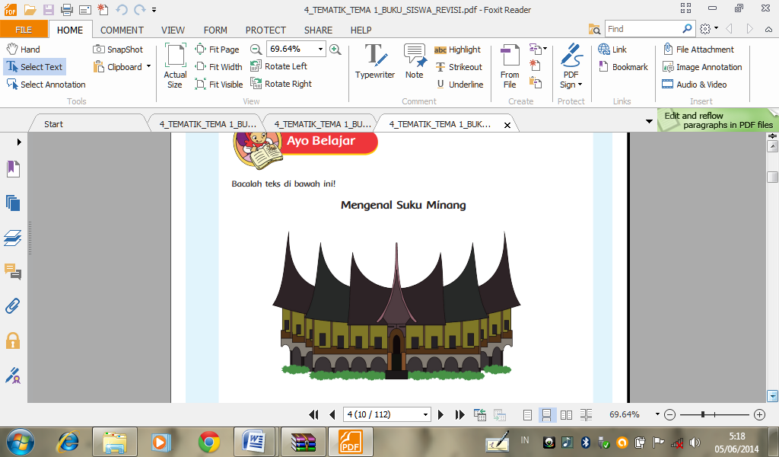

Suku Minang sering disebut sebagai orang Padang atau *Urang Awak*. Mereka adalah kelompok etnis Nusantara yang berada di Sumatera Barat. Selain bahasa Padang, orang Minang juga menggunakan bahasa Melayu. Alat music tradisional Minang adalah talempong. Talempong dimainkan dengan cara dipukul. Alat musik khas Minang lainnya yang dimainkan dengan cara ditiup adalah saluang. Masyarakat Minang juga memiliki banyak jenis tarian, di antaranya adalah tari Pasambahan dan tari Piring. Tari Pasambahan biasanya ditampilkan dalam pesta adat. Rumah adat Minang disebut rumah gadang yang terbuat dari bahan kayu. Rendang merupakan salah satu masakan tradisional suku Minang yang terkenal, bahkan telah dikenal di negara lain. Makanan khas masyarakat suku Minang lainnya yang juga digemari adalah sate padang dan dendeng balado. Orang Minang gemar berdagang dan merantau ke daerah lain. Legenda yang terkenal adalah cerita “Si Malin Kundang”.

1. **Berekspresi Dengan Lagu**

Sebagai anak Indonesia, aku merasa bangga terhadap keberagaman yang ada di Indonesia. Mari kita ekspresikan kebanggaan kita melalui lagu “Aku Anak Indonesia”. Nyanyikanlah lagu di bawah ini dengan memperhatikan notasi!

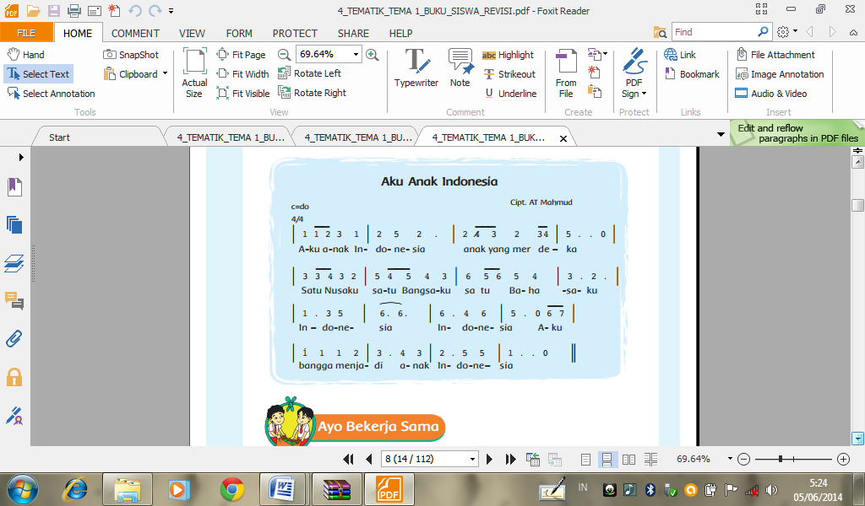

**PEMBELAJARAN 2**

**PEMETAAN INDIKATOR PEMBELAJARAN**

**Bahasa Indonesia**

**Kompetensi Dasar:**

3.1 Menggali informasi dari teks laporan hasil pengamatan tentang gaya, gerak, energi panas, bunyi, dan cahaya dengan bantuan guru dan teman dalam bahasa Indonesia lisan dan tulis dengan memilih dan memilah kosakata baku.

4.1 Mengamati, mengolah, dan menyajikan teks laporan hasil pengamatan tentang gaya, gerak, energi panas, bunyi, dan cahaya dalam bahasa Indonesia lisan dan tulis dengan memilih dan memilah kosakata baku.

**Indikator:**

* Menjelaskan persamaan antara dua rumah adat yang disajikan
* Menjelaskan perbedaan antara dua Pembelajaran 2 rumah adat yang disajikan.

**Kompetensi Dasar:**

3.3 Mengenal tari-tari daerah dan keunikan geraknya.

4.10 Memperagakan makna gerak ke dalam bentuk tari bertema dengan mengacu pada gaya tari daerah berdasarkan ruang gerak.

**Indikator:**

* Menjelaskan (asal, keunikan gerakan) salah satu tarian adat (tari Kipas).

**SBdP**

**Subtema 1**

**Keberagaman Budaya Bangsaku**

**1.wmf**

**Matematika**

**Kompetensi Dasar:**

3.12 Mengenal sudut siku-siku melalui pengamatan dan membandingkannya dengan sudut yang berbeda.

4.13 Merepresentasikan sudut lancip dan sudut tumpul dalam bangun datar.

**Indikator:**

* Membedakan jenis sudut lancip, tumpul, dan siku-siku.
* Mengukur besar sudut dengan menggunakan busur.
* Mendeskripsikan bentuk-bentuk sudut.

**Gambar 2.5 Bagan Pemetaan Indikator Kegiatan Pembelajaran 2**

**Materi Ajar Kegiatan Pembelajaran II**

1. **Jenis-jenis Sudut**
2. Sudut siku-siku

Suatu sudut disebut sudut siku-siku jika kaki-kaki sudutnya tegak lurus, yaitu ukurannya adalah 90 derajat.

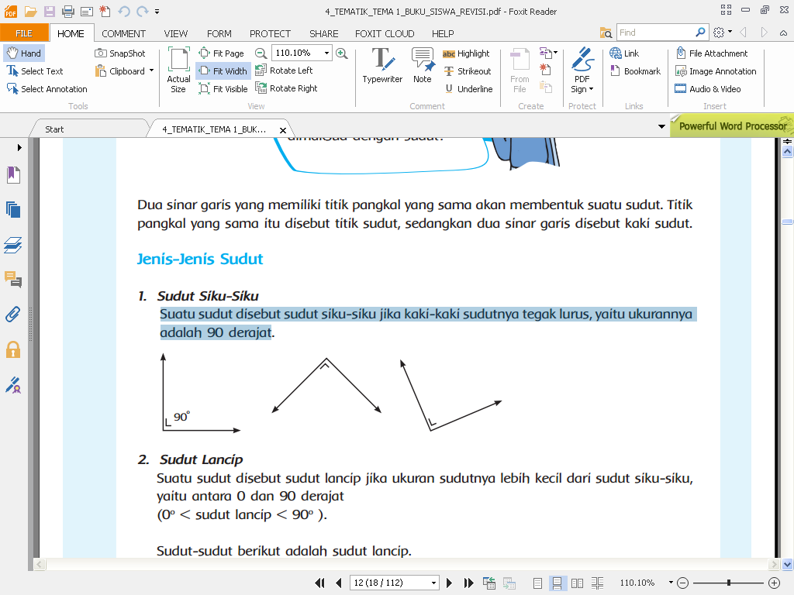

1. Sudut lancip

Suatu sudut disebut sudut lancip jika ukuran sudutnya lebih kecil dari sudut siku-siku, yaitu antara 0 dan 90 derajat (0o< sudut lancip < 90o).

Sudut-sudut berikut adalah sudut lancip.

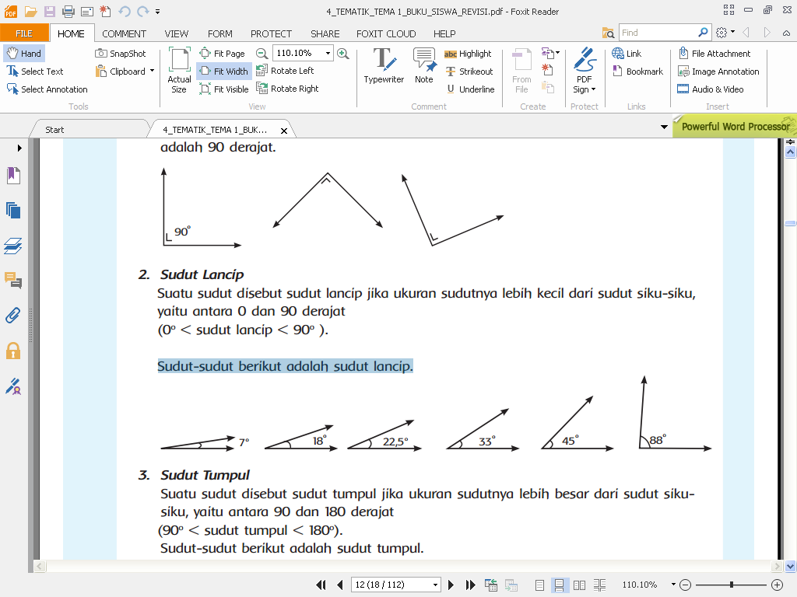

1. Sudut tumpul

Suatu sudut disebut sudut tumpul jika ukuran sudutnya lebih besar dari sudut sikusiku, yaitu antara 90 dan 180 derajat (90o< sudut tumpul < 180o).

Sudut-sudut berikut adalah sudut tumpul.

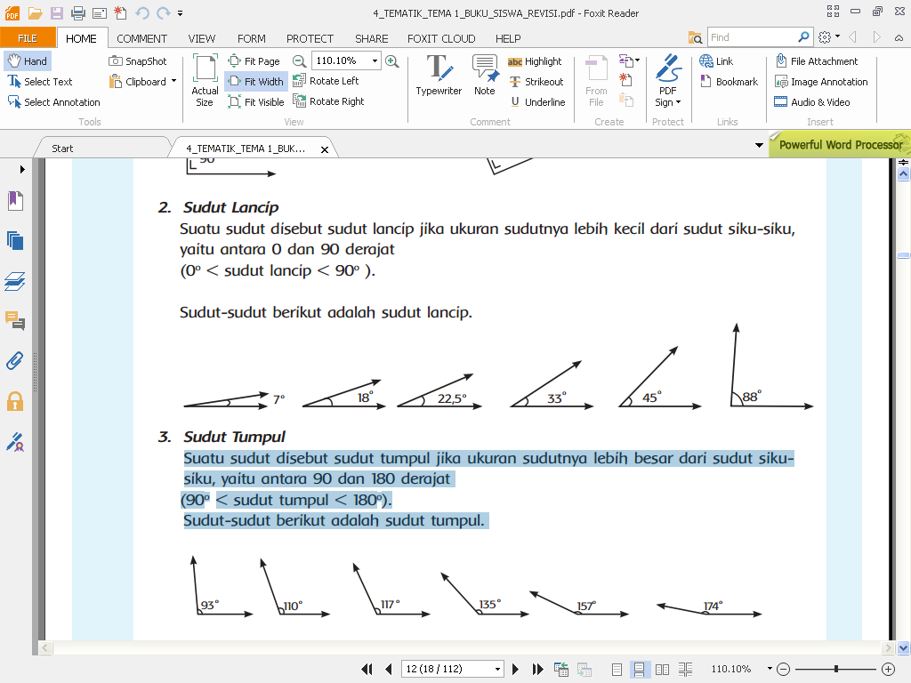

1. **Mengukur Sudut**

Untuk mengukur sudut ABC, tempatkan busur di atas gambar sudut sehingga titik pusat busur terletak di titik sudut B; dan alas busur berimpit dengan sisi BA. Perhatikan gambar berikut.

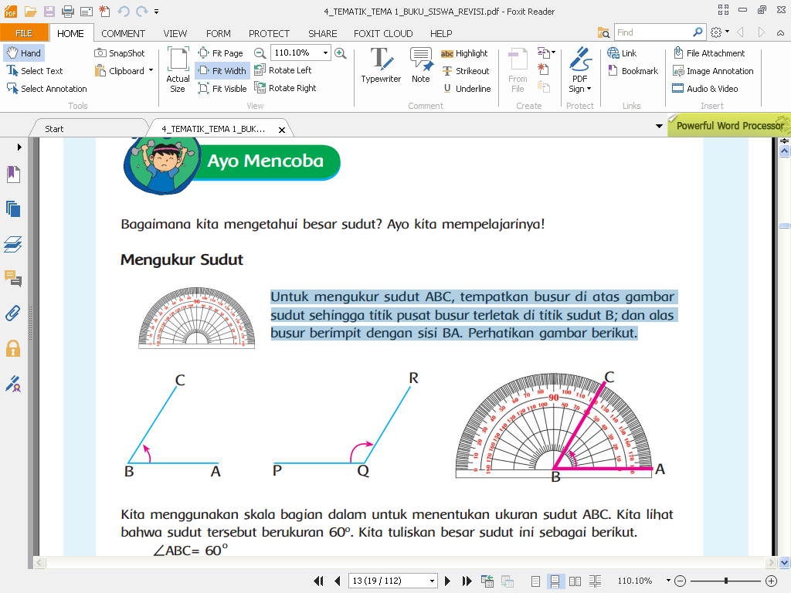

Kita menggunakan skala bagian dalam untuk menentukan ukuran sudut ABC. Kita lihat bahwa sudut tersebut berukuran 60º. Kita tuliskan besar sudut ini sebagai berikut. ABC= 60

Untuk menentukan ukuran sudut PQR, letakkan busur seperti semula dan gunakan skala bagian luar. Lihatlah bahwa sudut PQR berukuran 120º. Kita tuliskan besar sudut ini sebagai berikut. PQR= 120o

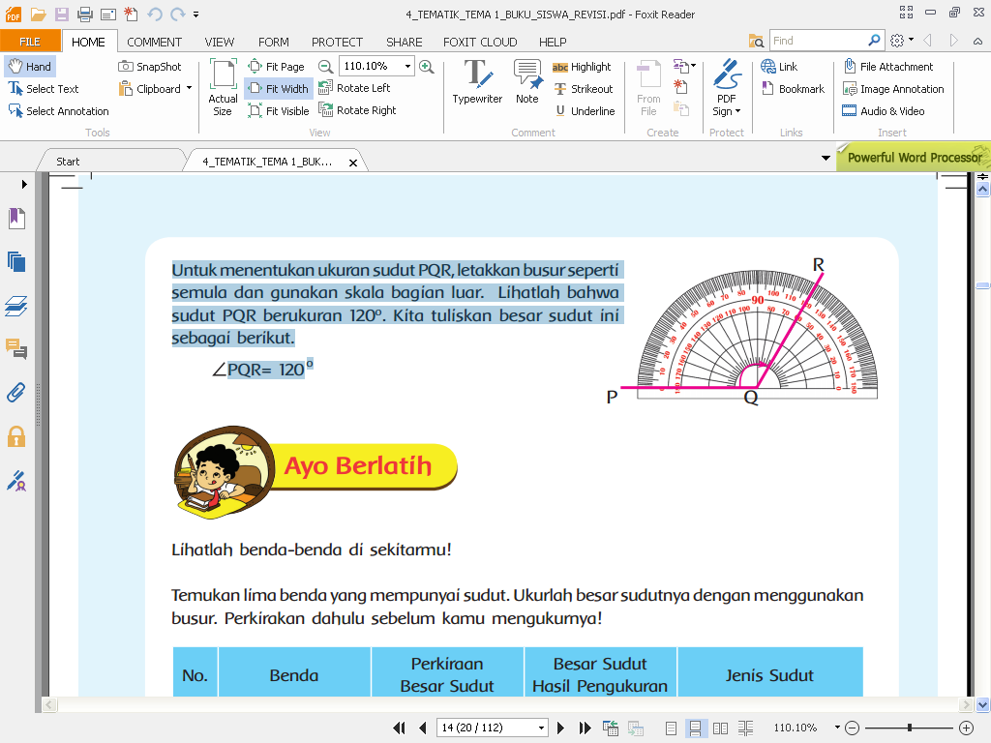

1. **Tari Kipas Pakarena**



*Tari* Kipas Pakarena merupakan kesenian tari yang berasal dari Gowa, Sulawesi Selatan. Tarian ini sudah menjadi tradisi di kalangan masyarakat Gowa yang merupakan bekas Kerajaan Gowa.

Kisahnya berawal dari perpisahan antara penghuni Boting Langi (negeri khayangan) dan penghuni Lino (bumi) pada zaman dahulu. Konon, sebelum berpisah, penghuni Boting Langi sempat mengajarkan kepada penghuni Lino cara menjalani hidup, seperti bercocok tanam, beternak, dan berburu.

Cerita itu diabadikan dalam gerakan tarian. Makna gerakan tari Kipas Pakarena, seperti gerakan berputar searah jarum jam, melambangkan siklus hidup manusia. Gerakan naik turun mencerminkan roda kehidupan yang kadang berada di bawah dan kadang di atas. Cara menari yang lembut mencerminkan karakter perempuan Gowa yang sopan, setia, patuh, dan hormat. Secara keseluruhan gerakan tari ini mengungkapkan rasa syukur.

1. **Media Pembelajaran**

Dalam Nanang Hanafiah (2009:59) media pembelajaran merupakan segala bentuk perangsang dan alat yang disediakan guru untuk mendorong siswa belajar secara cepat, tepat, mudah , benar dan tidak terjadinya verbalisme. Media pembelajaran merupakan alat bantu pendengaran dan penglihatan (Audio Visual Aid) bagi peserta didik dalam rangka memperoleh pengalaman belajar secara signifikan. Pengalaman belajar dapat diperoleh melalui:

* 1. Situasi dan kondisi yang sesungguhnya;
  2. Mengamati benda pengganti wujud alat peraga;
  3. Membaca bahan-bahan cetakan, seperti majalah, buku, surat kabar, dan sebagainya.

1. **Strategi Pembelajaran**

Menurut Dick dan Carey dalam Suyadi (2013:14) Strategi Pembelajaran terdiri dari seluruh komponen materi pembelajaran dan prosedur atau tahapan kegiatan belajar yang digunakan guru dalam rangka membantu peserta didik mencapai tujuan pembelajaran

Pada penelitian ini strategi yang akan digunakan adalah Inkuiri Terbimbing yang dalam pembelajarannya peserta didik diberi tugas yang diselesaikannya secara berkelompok dengan bimbingan guru.

Menurut Herdian dalam Siti atava (2013:96) pendekatan inkuiri terbimbing adalah pendekatan inkuiri saat guru membimbing siswa melakukan kegiatan dengan member pertanyaan awal san mengarahkan kepada suatu diskusi.

* 1. **Kelebihan Model Inkuiri Terbimbing**

Model pembelajaran inkuiri terbimbing merupakan salah satu model pembelajaran yang sangat dianjurkan, karena model ini memiliki keunggulan, menurut Sanjaya (2012: 155), diantaranya:

* + 1. Model Pembelajaran inkuiri terbimbing merupakan model pembelajaran yang menekankan kepada aspek kognitif, afektif dan psikomotor secara seimbang, sehingga pembelajaran melalui metode ini dianggap lebih bermakna.
    2. Model pembelajaran inkuiri terbimbing dapat memberikan ruang kepada siswa untuk belajar sesuai dengan gaya belajar mereka.
    3. Model pembelajaran inkuiri terbimbing merupakan model yang dianggap sesuai dengan perkembangan psikologi belajar modern yang menganggap belajar adalah proses perubahan tingkah laku berkat adanya pengalaman.
    4. Pengajaran berubah dari *teacher centered* menjadi *student centered*. Guru tidak mendominasi sepenuhnya kegiatan belajar siswa, tetapi lebih banyak membimbing dan memberikan kebebasan kepada siswa.
    5. Membantu siswa menggunakan ingatan dalam mentransfer konsep yang dimilikinya kepada situasi-situasi proses belajar yang baru.
  1. **Kelemahan Model Pembelajaran Inkuiri Terbimbing**

Apabila proses pembelajaran menggunakan model Inkuiri Terbimbing guru dan siswa tidak memiliki kesungguhan yang tinggi dalam belajar maka akan sulit mengontrol kegiatan dan keberhasilan hasil belajar siswa. Selain memilki kelebihan model pembelajaran inkuiri terbimbing juga memiliki beberapa kelamahan menurut Sanjaya (2012: 156), diantaranya:

* + 1. Jika model pembelajaran inkuiri terbimbing digunakan sebagai model pembelajaran, maka akan sulit mengontrol kegiatan dan keberhasilan siswa.
    2. Model ini sulit dalam merencanakan pembelajaran, kerana terbentur dengan kebiasaan siswa dalam belajar.
    3. Kadang-kadang dalam mengimplementasikannya, memerlukan waktu yang panjang, sehingga guru sering sulit menyesuaikannya dengan waktu yang telah ditentukan.
    4. Selama kriteria keberhasilan ditentukan oleh kemampuan siswa menguasai materi pelajaran, maka model pembelajaran inkuiri terbimbing akan sulit diimplementasikan oleh setiap guru.

**Tabel 2.3**

**Sintaks Model Pembelajaran Inkuiri Terbimbing dan Implementasinya Pada Model Pembelajaran Inkuri dan Inkuiri Terbimbing**

|  |  |  |
| --- | --- | --- |
| **No.** | **Sintaks Model Pembelajaran Inkuiri Terbimbing** | **Implementasi Pada Model Pembelajaran Inkuiri Terbimbing** |
| 1. | Mengajukan Pertanyaan atau Permasalahan | Guru menyajikan permasalahan melalui poster atau demonstrasi, kemudian siswa mengungkapkan gagasannya mengenai poster atau demonstrasi tersebut. Setelah itu, guru mengajukan pertanyaan. Agar lebih jelas, pertanyaan tersebut ditulis di papan tulis. |
| 2. | Merumuskan Hipotesis | Guru memberikan pertanyaan pengarah atau melakukan diskusi agar siswa dapat merumuskan hipotesis. Guru menampung hipotesis siswa dan menuliskannya di papan tulis. |
| 3. | Mengumpulkan Data | Guru dan siswa melakukan diskusi untuk menentukan prosedur yang akan digunakan, serta menentuka variabel-variabel yang akan diteliti. Kemudian siswa menuliskan alat dan bahan serta prosedur percobaan pada LKS yang telah disediakan oleh guru. |
| 4. | Analisis Data | Dalam menganalisi data, siswa diberikan pertanyaan pengarah oleh guru. Kemudian beberapa kelompok mengkomunikasikan hasil diskusi kelompoknya. |
| 5. | Membuat Kesimpulan | Guru memberi kesempatan kepada siswa untuk menyimpulkan hasil pembelajaran melalui diskusi kelas. Siswa juga diharapkan dapat menghubungkan hasil percobaannya, sehingga dapat membuat kesimpulan dari indikator kompetensi yang disampaikan oleh guru pada awal pembelajaran. |

Berdasarkan uraian di atas maka dapat disimpulkan, bahwa langkah-langkah kegiatan pembelajaran modelInkuiri Terbimbing adalah sebagai berikut : (1) Mengajukan Pertanyaan atau Permasalahan; (2) Merumuskan Hipotesis; (3) Mengumpulkan Data; (4) Analisis Data; (5) Membuat Kesimpulan (6) Evaluasi (7) Penutup

Pada inkuiri terbimbing peran guru adalah sebagai penentu pokok permasalahan pada materi yang dipelajari. Selain menentukan topic, guru juga menentukan prosedur pembelajaran inkuiri kepada siswa, sedangkan siswa berperan dalam mengumpulkan data dari masalah yang telah ditentukan oleh guru, membuat hipotesis, melakukan penyelidikan, menganalisa hasil, membuat kesimpulan, dan mengkomunikasikan hasil penyelidikan.

1. **Sistem evaluasi hasil belajar**

Pada penelitian ini, sistem evaluasi yang akan digunakan adalah pada tes pemahaman konsep dan hasil belajar. Karena tes tersebut paling sering digunakan untuk mengukur keberhasilan siswa mencapai kompetensi yang di harapkan dan mengukur pemahaman konsep siswa. Bentuk tes yang akan digunakan yaitu lembar evaluasi , lembar kerja siswa, dan lembar pemahaman konsep.

1. **Penyajian dalam Bentuk Deskriptif**

Berdasarkan uraian-uraian di atas, menurut penulis diketahui bahwa:

* 1. Pemahaman konsep adalah kemampuan yang di miliki setiap orang dalam memahami suatu konsep tertentu dan seseorang yang telah memiliki pemahaman konsep tersebut jika ia telah menangkap makna atau arti dari suatu konsep.
  2. Model Inkuiri Terbimbing merupakan model pembelajaran yang sebagian besar perencanaannya disusun oleh guru dan siswa diberikan bimbingan berupa pertanyaan pengarah agar dapat menuntunnya dalam menyelesaikan permasalahan.